“TRABAJOB PRACTICO N1”
“LABORATORIO DE INFORMATICA”
CURSO:”1A”
AÑO:2023 PROFESORA:ANDREA GOMES
NOMBRE Y APELLIDO:GERMAN VERAO:German Vera
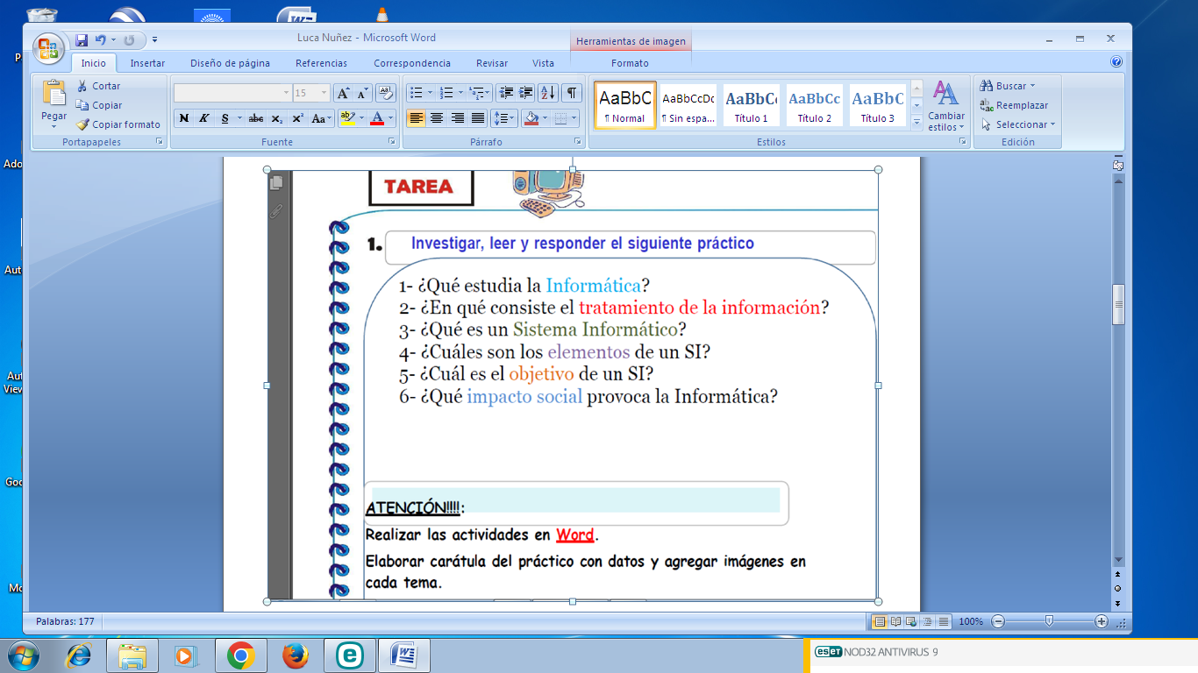 1) La informática es una rama de la ingeniería que se encarga de estudiar el hardware, las redes de datos y el software necesarios para almacenar, procesar y transmitir datos e información de forma digital y automatizada. 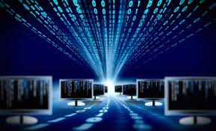
2) proceso en el que se analiza o transforma la información entrante para producir información saliente. El tratamiento de la información es el cambio (tratamiento) de información de cualquier manera detectable por un observador.
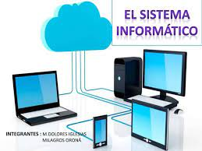
3)Un sistema de información es un conjunto de datos que interactúan entre sí con un fin común. En informática, los sistemas de información ayudan a administrar, recolectar, recuperar, procesar, almacenar y distribuir información relevante para los procesos fundamentales y las particularidades de cada organización.

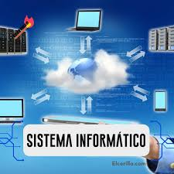
4) Los sistemas de información tienen tres elementos que la conforman: organización, personas y las tecnologías. En fin un sistema de información es necesario para un buen funcionamiento de una organización o empresa, debido a que la información es una herramienta que nos permite tomar las mejores decisiones.

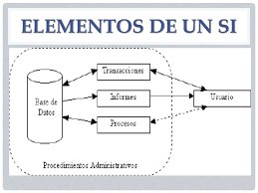

5)Por lo tanto, el propósito de los SI es convertir los recursos en bruto en información útil que pueda utilizarse para tomar decisiones en una organización.

6) El impacto social de una actividad o una organización puede ser de dos tipos: Impacto social positivo. Aquel que la sociedad percibe como una fuente de bienestar, ya sea porque crea nuevas oportunidades, atiende necesidades, empodera a las personas o contribuye de alguna otra manera al mejoramiento de la sociedad.


